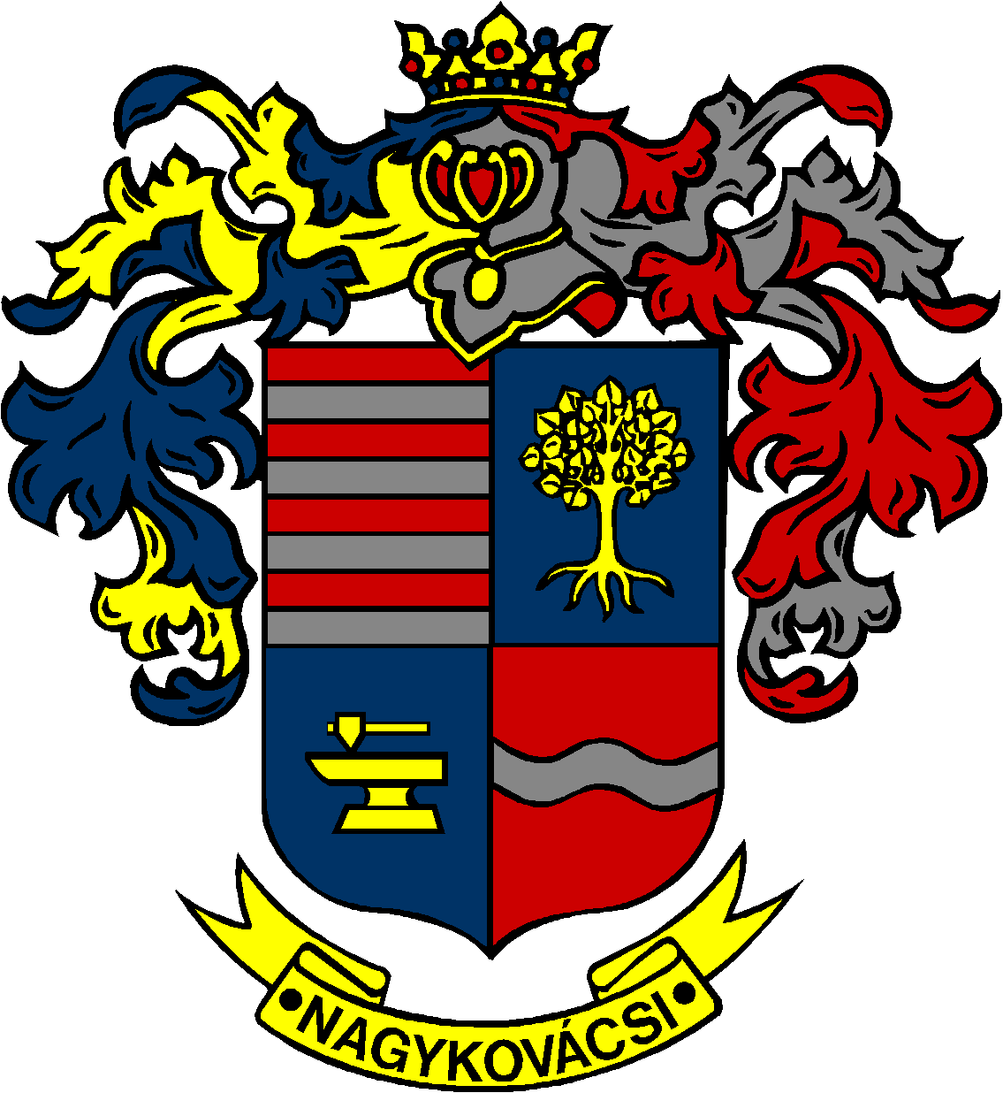

NAGYKOVÁCSI NAGYKÖZSÉG ÖNKORMÁNYZATA
PÉNZÜGYI BIZOTTSÁG

ELNÖKE

MEGHÍVÓ

Nagykovácsi Nagyközség Önkormányzatának
Pénzügyi bizottsága ülésére

Az ülés helye: Öregiskola Közösségi Ház és Könyvtár
(2094 Nagykovácsi, Kossuth L. u. 78.)

Időpontja: 2026. március 23. (hétfő) 17 óra 30 perc

Napirend
Nyílt ülés:
- Döntés az önkormányzati tulajdonú Remeteszőlős 47/2 helyrajzi számú ingatlan további értékesítéséről E – 36
Előterjesztő: Kiszelné Mohos Katalin polgármester
Előadó: Györgyi Zoltán főépítész
Tárgyalja: PB

Zárt ülés:
- Döntés a Nagykovácsi belterület 133 hrsz. alatt nyilvántartott ingatlannal kapcsolatos végrehajtási eljárásban előterjesztett kérelemről E – 37
Előterjesztő: Kiszelné Mohos Katalin polgármester
Előadó: dr. Halmosi-Rokaj Odett aljegyző
Tárgyalja: PB

Nagykovácsi, 2026. március 19.
Honti Zoltán sk.
elnök

